**ГПД   
пятница-07.02.2025г.**

**1-2 классы**

**Тема: Чтение рассказов о добре и дружбе.**

*Повернитесь все друг к другу*

*И пожмите руки другу.*

*Руки вверх все поднимите*

*И вверху пошевелите.*

*Крикнем весело: "Ура!"*

*Продлёнку начинать пора!*

-Ребята, а как вы думаете, что такое доброта? Да. Многие верно понимают и чувствуют, что такое доброта. В толковом словаре можно прочесть следующее определение.

Доброта – отзывчивость, душевное расположение к людям, стремление делать добро другим.

- Много времени прошло, чтобы люди поняли, что нужно быть добрым, внимательным к другим людям, чтобы жить в мире.

А зачем нужна доброта? Абсолютно верно, ребята, чтобы общение приносило радость.

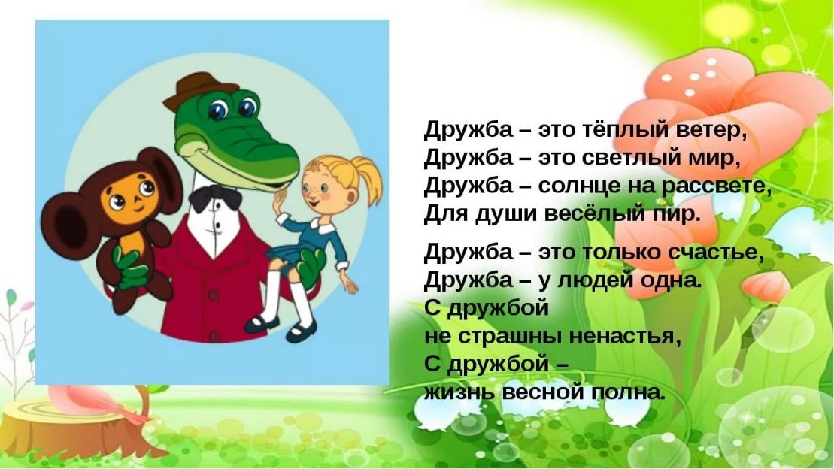

-Да, быть добрым очень трудно, потому что добрые дела делаются не для себя, а для кого-то, значит, человеку надо уделить внимание, потратить время и силы. Ну, а русскому народу терпения не занимать. Недаром и поговорку народ сложил: «Господь терпел и нам велел». Так что у нас есть предпосылки для совершения добрых дел. Делай добрые дела, не требуя награды, не упоминай о них, не хвастай ими. Всегда помни тех, кто тебе сделал добро, будь благодарным. Чувство благодарности – показатель интеллигентности и доброты человека.

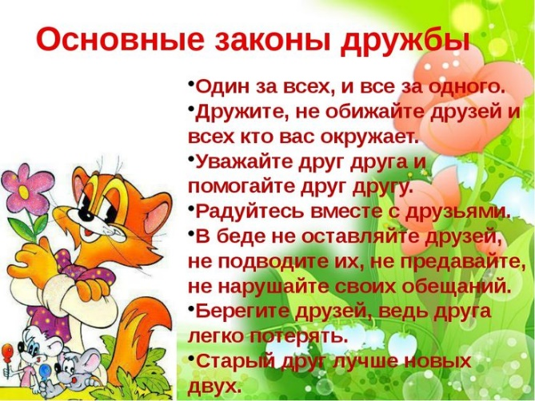

-Ребята, прослушайте сказку про добро и взаимопомощь <https://yandex.ru/video/preview/10952956693977169531>